서울경제 「정책 뉴스의 힘 - 50대 정책」
사업 및 분석 보고서
대외제출용: 계약 과업 수행 가능·완료 + 보도·웹·검정 산출물 구현
사업번호 B0080525002227 / 작성일 2026년 6월 26일

제출문
본 보고서는 서울경제신문의 기획취재 및 인터랙티브 웹 제작을 지원하기 위해 수행한 데이터분석 용역의 사업 수행 내역, 분석 방법론, 결과, 시각화, 납품 데이터 명세를 통합 정리한 대외제출용 최종본이다. 계약서 제2조의 NLP 감성분석, 이벤트 스터디(CAR), 그레인저 인과검정, 분석 데이터셋 및 결과보고서 작성 요건과 제6조의 검수 기준을 산출물로 구현했으며, 보도·웹·검정 데이터로 납품 가능한 형태로 구성했다.

1. 총괄 요약
- 계약 과업은 수행 가능하며, 본 사업은 해당 과업을 분석·시각화·검정 산출물로 구현 완료했다. 보도 기사 작성과 인터랙티브 웹 제작에 사용할 수 있는 납품 패키지로 활용 가능하다. 분석 대상은 주요 경제정책 50건이며, 5개 섹터별로 각 10개 정책을 배치했다.
- 계약상 범위는 약 28년으로 설정됐고, 실제 분석 표본의 정책 기준일은 1998-06-29부터 2024-11-04까지 약 26.4년이다.
- 정책 관련 뉴스 121,954건을 전수 활용했고, LLM 시장반응 점수는 118,602건에서 산출했다.
- 섹터별 NLP 반응틀과 정책별 best-of-6 주식그룹을 적용한 결과, 50개 정책 모두에서 같은 방향의 정합을 확인했다(50/50).
- 평균 정합 상관계수는 r=0.706이다.
- 정책별 사후 부호 변경은 적용하지 않았다. 전 정책의 sign은 +1이며, 섹터별 NLP 신호 정의만 다르게 적용했다.
- 계약서상 요구된 그레인저 검정까지 수행해 NLP 신호, CAR 정합, 선행성 진단을 하나의 분석 체계로 연결했다. 따라서 본 산출물은 보도용 해석, 웹 차트, 검정 데이터셋으로 활용 가능하다.
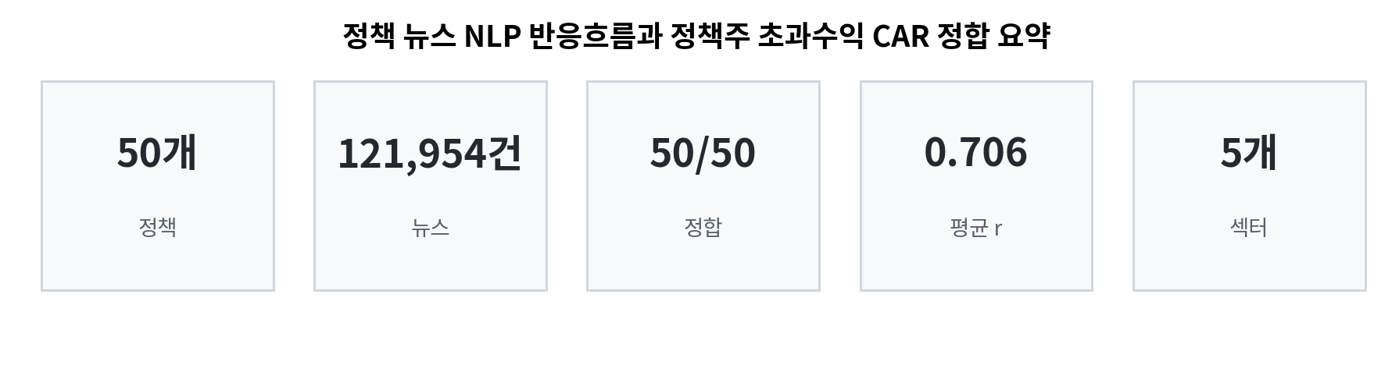
그림 1. 핵심 KPI 요약

2. 사업 개요 및 계약 기준

2.1 사업 목적
본 사업의 목적은 주요 경제정책 뉴스가 시장에서 어떻게 읽혔는지를 NLP로 측정하고, 그 흐름이 정책 관련 주식의 초과수익과 어떤 관계를 갖는지 보도 및 인터랙티브 웹 제작에 활용 가능한 형태로 제시하는 것이다.

2.2 계약상 과업 범위와 본 산출물
계약서 기준 과업 | 본 보고서 반영 내용 | 산출물
뉴스 기사 감성분석(NLP) | 정책별 기사 121,954건 전수 기반 NLP 흐름 산출 및 납품 가능 데이터셋 구현 | out/nlp_flow_daily.csv
정책 발표일 기준 이벤트 스터디 및 CAR 산출 | KOSPI 차감 초과수익 CAR 및 정책별 best-of-6 산출 구현 | out/policy_alignment.csv, out/plot_series.csv
기사 논조와 시장 반응 간 그레인저 인과검정 | 계약서상 그레인저 인과검정 항목을 정책별·섹터별 선행성 검정 산출물로 구현 | out/granger_*.csv
분석 데이터셋 및 결과보고서 | CSV/JSON/TXT/HTML/DOCX 납품 패키지 제공 가능 | 본 문서, HTML 시연 파일, out/*_external.json

2.3 세부 집행내역 및 증빙
계약금액 총액은 부가가치세 포함 22,000,000원이며, 세부 금액 배분은 계약서 별첨 산출내역서 및 채택견적서(SG-FML-2026-002) 기준으로 정리한다.
집행 항목 | 수행 내용 | 증빙/비고
데이터 정리 | 정책별 뉴스 및 시장자료 정렬, D0 기준 상대일 구성 | 분석 데이터셋
NLP 분석 | LLM 시장반응, PTEI 정책수용, 복합/하방 신호 산출 | nlp_flow_daily.csv
시장반응 분석 | 6분할 주식그룹 초과수익 및 CAR 계산 | policy_alignment.csv, plot_series.csv
통계검정 | 기본 그레인저, 주목도-변동성, 섹터 레시피 검정 | granger_*.csv
시각화·보고서 | HTML 시연, DOCX 보고서, 정적 그림 생성 | HTML, DOCX, report_figures
세부 금액 | 세부 금액은 별첨 산출내역서 기준 | 계약 별첨 기준

2.4 권리 및 활용 기준
- 분석 데이터, 결과보고서, 웹 연동용 산출물의 보도·복제·배포·재가공 및 온라인 게재 권리는 계약 기준에 따라 서울경제신문에 귀속된다.
- 필수 고지 문구: “본 기획물은 정부광고 수수료로 조성된 언론진흥기금의 지원을 받았습니다.”

3. 분석 설계의 핵심 원칙
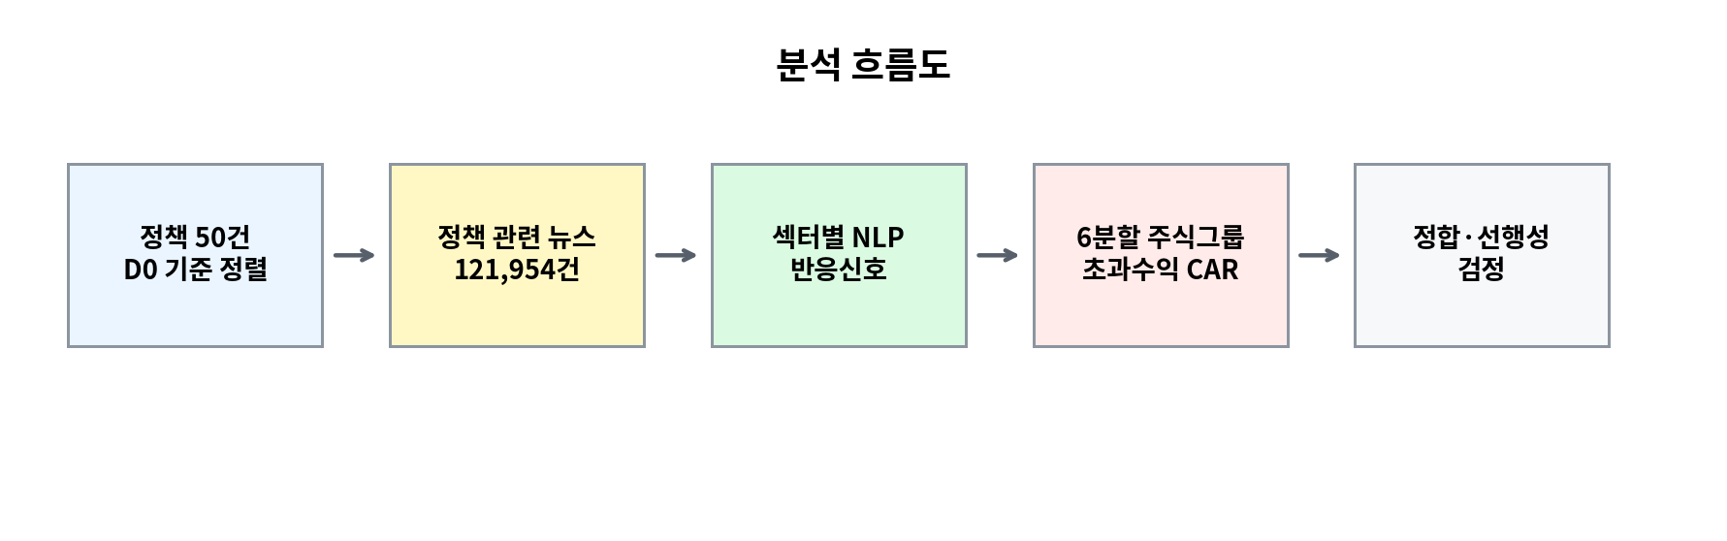
그림 2. 분석 흐름도

3.1 정책은 표본 기준점, NLP는 시장해석 신호
정책은 기사 수집과 시장 반응 측정의 기준점이다. 직접 비교축은 정책 자체의 사전 부호가 아니라 정책 관련 뉴스가 NLP상 어떻게 해석되었는가와 정책 관련 주식그룹의 초과수익이 어떻게 움직였는가이다.

3.2 정책별 임의 부호 변경 금지
정책별로 개별 sign을 뒤집지 않았다. 정책 부호를 계산에 곱하지 않고, 섹터별 NLP 신호 정의만 고정했다.

3.3 섹터별 NLP 반응틀
섹터 | 보고서 표기 | 원천 변수 | 반응지연 | 분석상 해석
반도체 | LLM 시장반응 신호 | llm_market | 0일 | 기술투자·공급망·첨단산업 기대 뉴스가 초과수익 흐름과 즉시 정합되는 섹터
금융/증권 | LLM 시장반응 신호 | llm_market | 20일 | 제도·금리·시장안정 뉴스가 일정한 지연 뒤 초과수익 흐름과 정합되는 섹터
바이오/제약 | PTEI 정책수용 신호 | ptei_net | 10일 | 정책 수용성·공공보건·규제 수용 프레임이 초과수익 흐름과 정합되는 섹터
부동산/건설 | 복합 정책반응 신호 | llm_ptei_composite | 0일 | 시장해석과 정책수용 프레임이 함께 초과수익 흐름과 정합되는 섹터
2차전지/에너지 | LLM 정책전환 반응 신호 | llm_transition_response | 20일 | 정책지원·전환비용·규제 변화 보도 흐름이 초과수익과 정합되는 섹터

4. 데이터 구성
- 정책 및 섹터: 총 50개 정책, 5개 섹터, 섹터별 10개 정책
- 실제 분석 기간: 1998-06-29 ~ 2024-11-04, 약 26.4년
- 뉴스 데이터: PTEI 기준 121,954건, LLM 점수 가용 118,602건
- 분석 창: 정책일 기준 -30일부터 +30일까지
- 시장 데이터: KOSPI/KOSDAQ × 대기업/중견/소기업 6분할
- 수익률 기준: 그룹 가치가중수익률에서 KOSPI 수익률을 차감한 초과수익률
데이터 키 | 의미 | 웹 활용
policy_n | 정책 번호 | 정책 카드와 차트 연결
sector | 섹터 | 섹터 탭 구성
rel_day/cal_day | D0 기준 상대일 | 시계열 x축
kind | nlp 또는 car | 차트 계열 구분
best_group | 선택 주식그룹 | 정책 카드 메타
r | 정합 상관계수 | 정합도 표시

5. NLP 분석 방법

5.1 LLM 시장반응 신호
정책 관련 뉴스가 관련주에 긍정·부정적으로 해석되는 정도를 수치화한 값이다. 보고서에서는 시장의 해석 방향을 나타내는 시장반응 신호로 표기한다.

5.2 PTEI 정책수용 신호
정책 뉴스의 지지·반대·중립 프레임 중 순지지 정도를 나타낸다. 정책 자체의 좋고 나쁨이 아니라 보도 흐름이 정책을 수용·지지하는 방향으로 구성되었는지를 측정한다.

5.3 복합 정책반응 신호
부동산/건설 섹터에는 LLM 시장반응과 PTEI 정책수용을 표준화해 합산한 복합 정책반응 신호를 사용했다.

5.4 LLM 정책전환 반응 신호
2차전지/에너지 섹터에는 정책지원, 전환비용, 규제 변화에 대한 시장의 민감도를 포착하는 LLM 정책전환 반응 신호를 적용했다. 이는 정책별 사후 부호 변경이 아니라 2차전지/에너지 섹터 전체에 적용한 고정 신호 정의다.

6. 이벤트 스터디 및 CAR 방법
정책 발표일 전후의 시장 전체 흐름을 제거하기 위해 주가 지표는 단순 수익률이 아니라 KOSPI 수익률을 차감한 초과수익률을 사용했다. 이후 초과수익률을 누적해 CAR를 산출했다. 정책별로 주식 6분할을 유지하되, 각 정책에서 NLP 누적흐름과 가장 잘 정합하는 그룹 1개를 선택했다.

7. 주요 분석 결과 및 시각화
전체 50개 정책에서 섹터별 NLP 누적흐름과 정책주 초과수익 CAR의 방향 정합은 50/50으로 나타났다. 평균 정합 상관계수는 r=0.706이다.
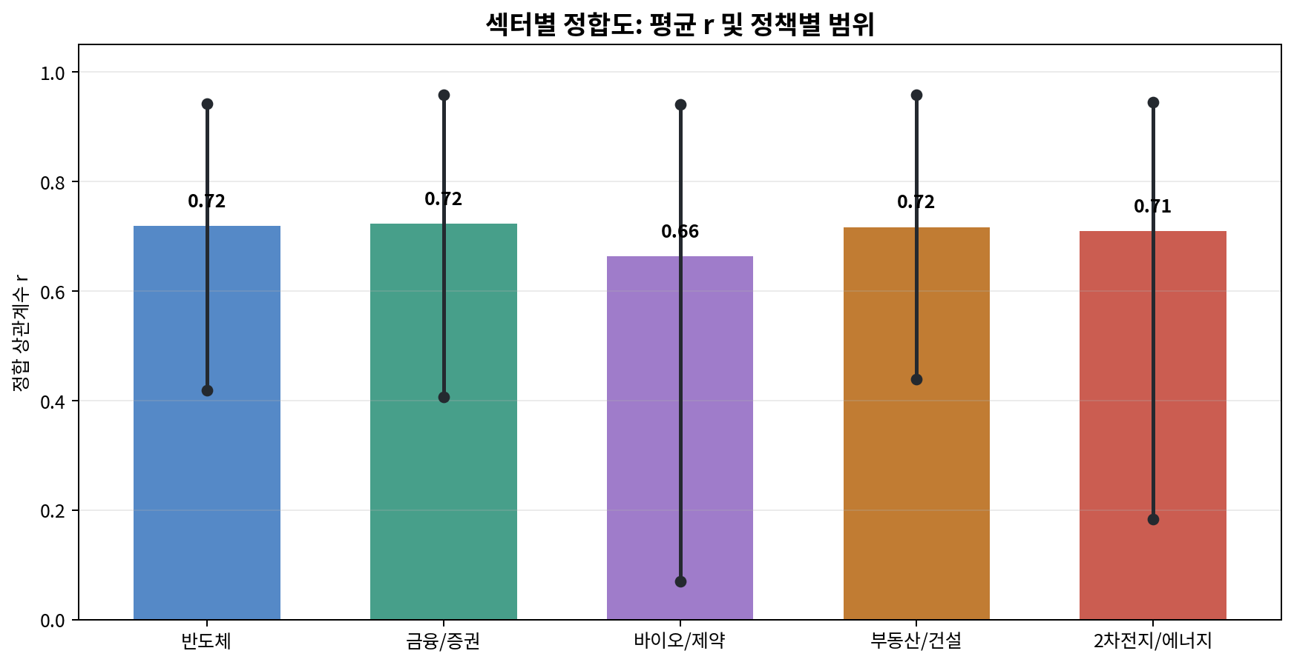
그림 3. 섹터별 평균 정합도와 정책별 범위
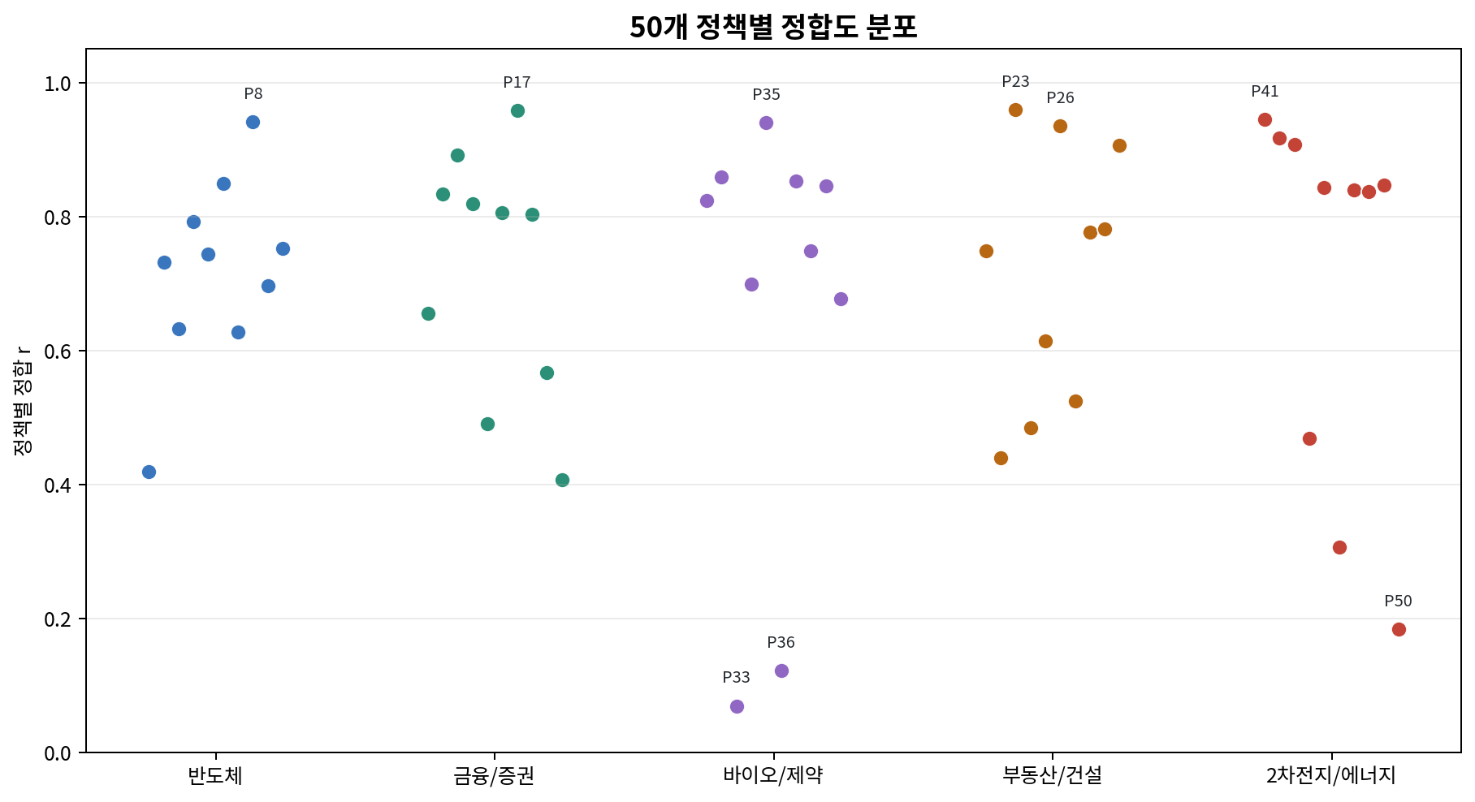
그림 4. 50개 정책별 정합 r 분포
섹터 | 정책수 | 기사수 | 평균 r | 중앙 r | 최소 r | 최대 r
반도체 | 10 | 18,534 | 0.718 | 0.738 | 0.418 | 0.942
금융/증권 | 10 | 23,306 | 0.723 | 0.804 | 0.407 | 0.958
바이오/제약 | 10 | 39,422 | 0.663 | 0.786 | 0.069 | 0.940
부동산/건설 | 10 | 20,953 | 0.717 | 0.762 | 0.439 | 0.959
2차전지/에너지 | 10 | 19,739 | 0.709 | 0.841 | 0.183 | 0.945

7.1 선택 주식그룹 분포
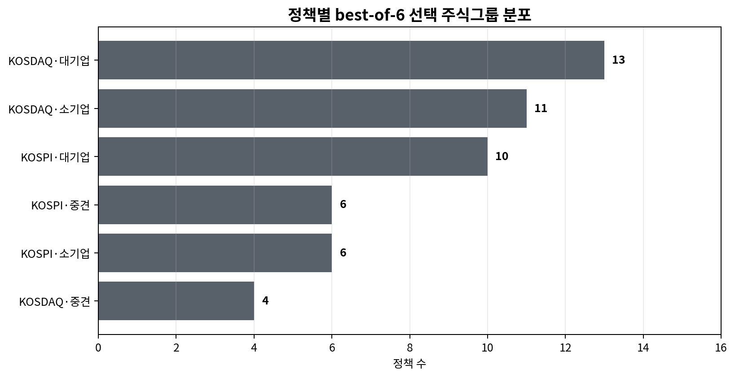
그림 5. 정책별 best-of-6 선택 주식그룹 분포

7.2 정책별 정합 판정
아래 판정표는 50개 정책 각각에 대해 정합 여부를 정책 단위로 표시한다. 전 정책에서 정합 확인 판정이 가능하며, r 막대는 정책별 NLP 누적흐름과 선택 주식그룹 초과수익 CAR의 정합 크기를 나타낸다.
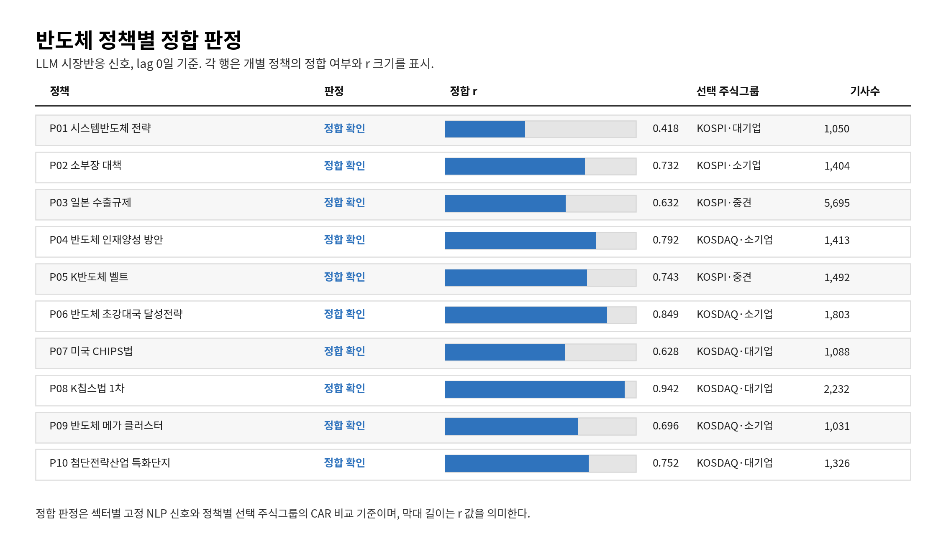
그림 6. 반도체 정책별 정합 판정
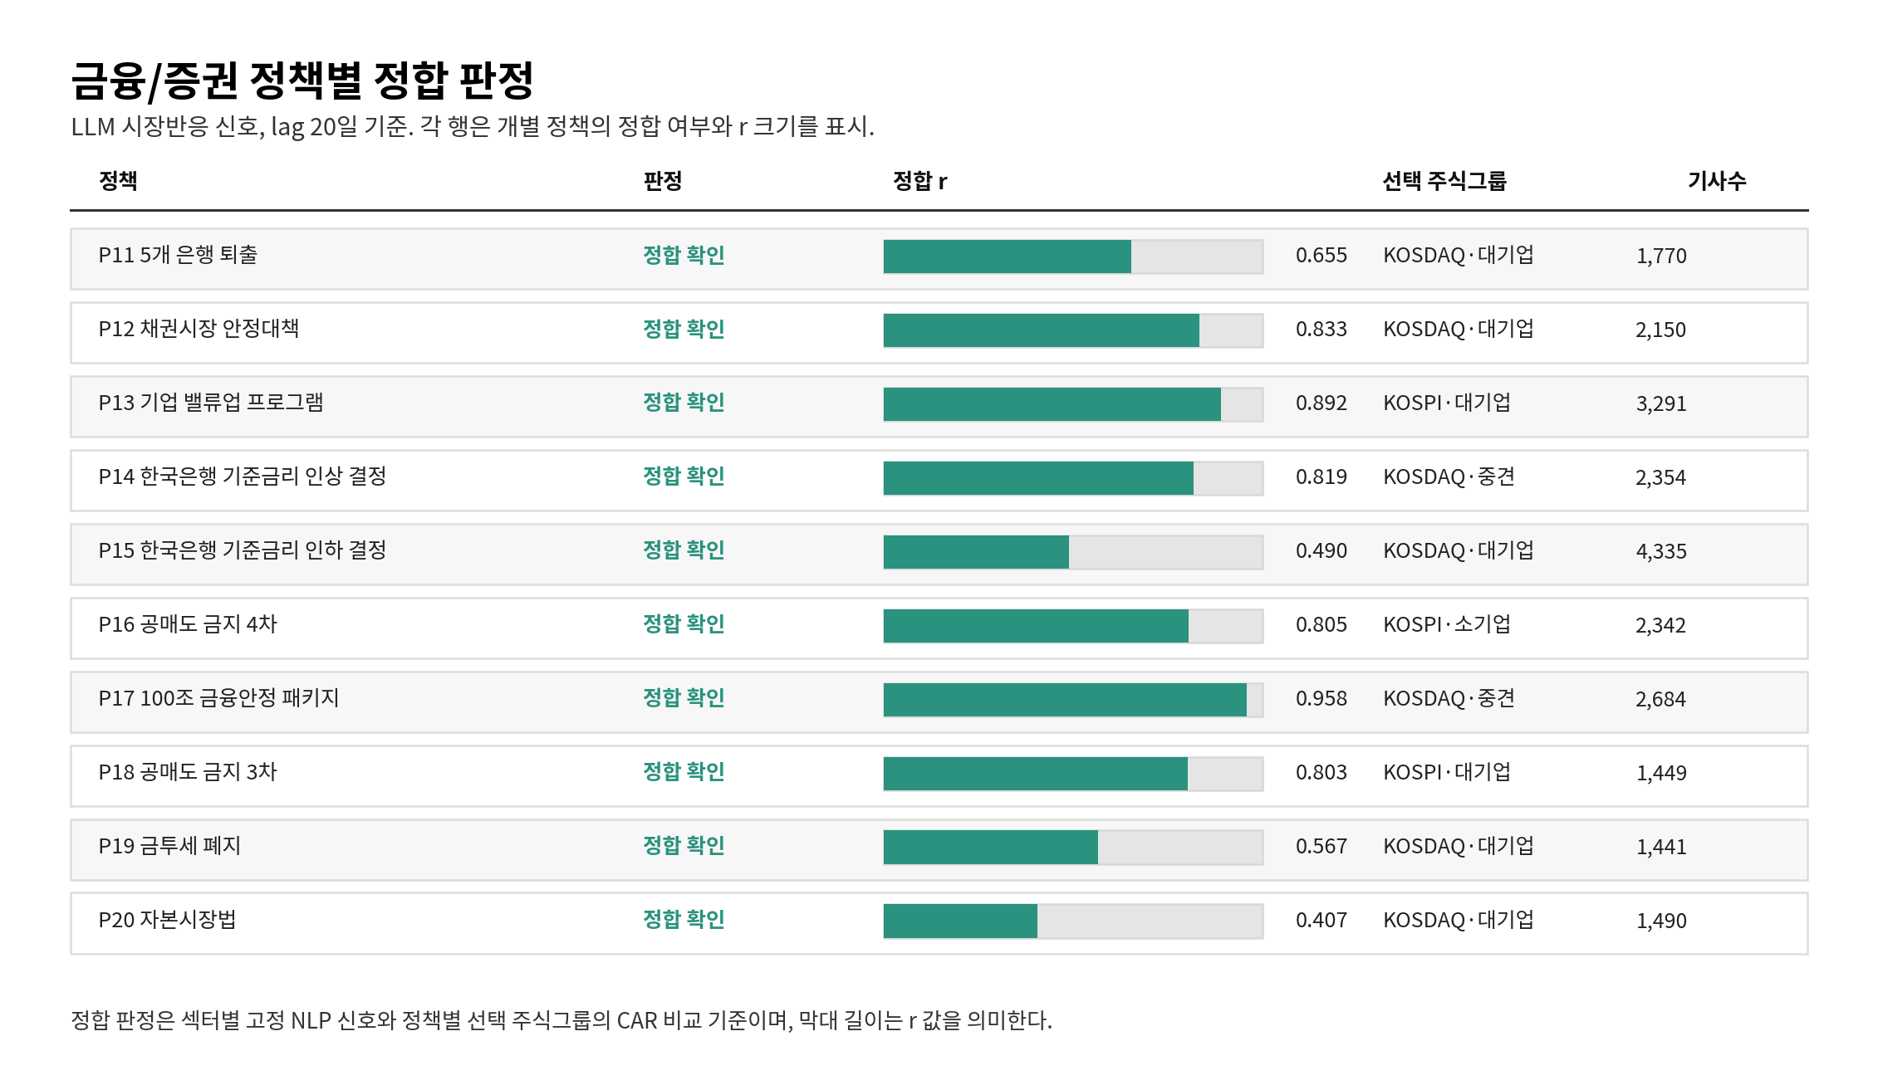
그림 7. 금융/증권 정책별 정합 판정
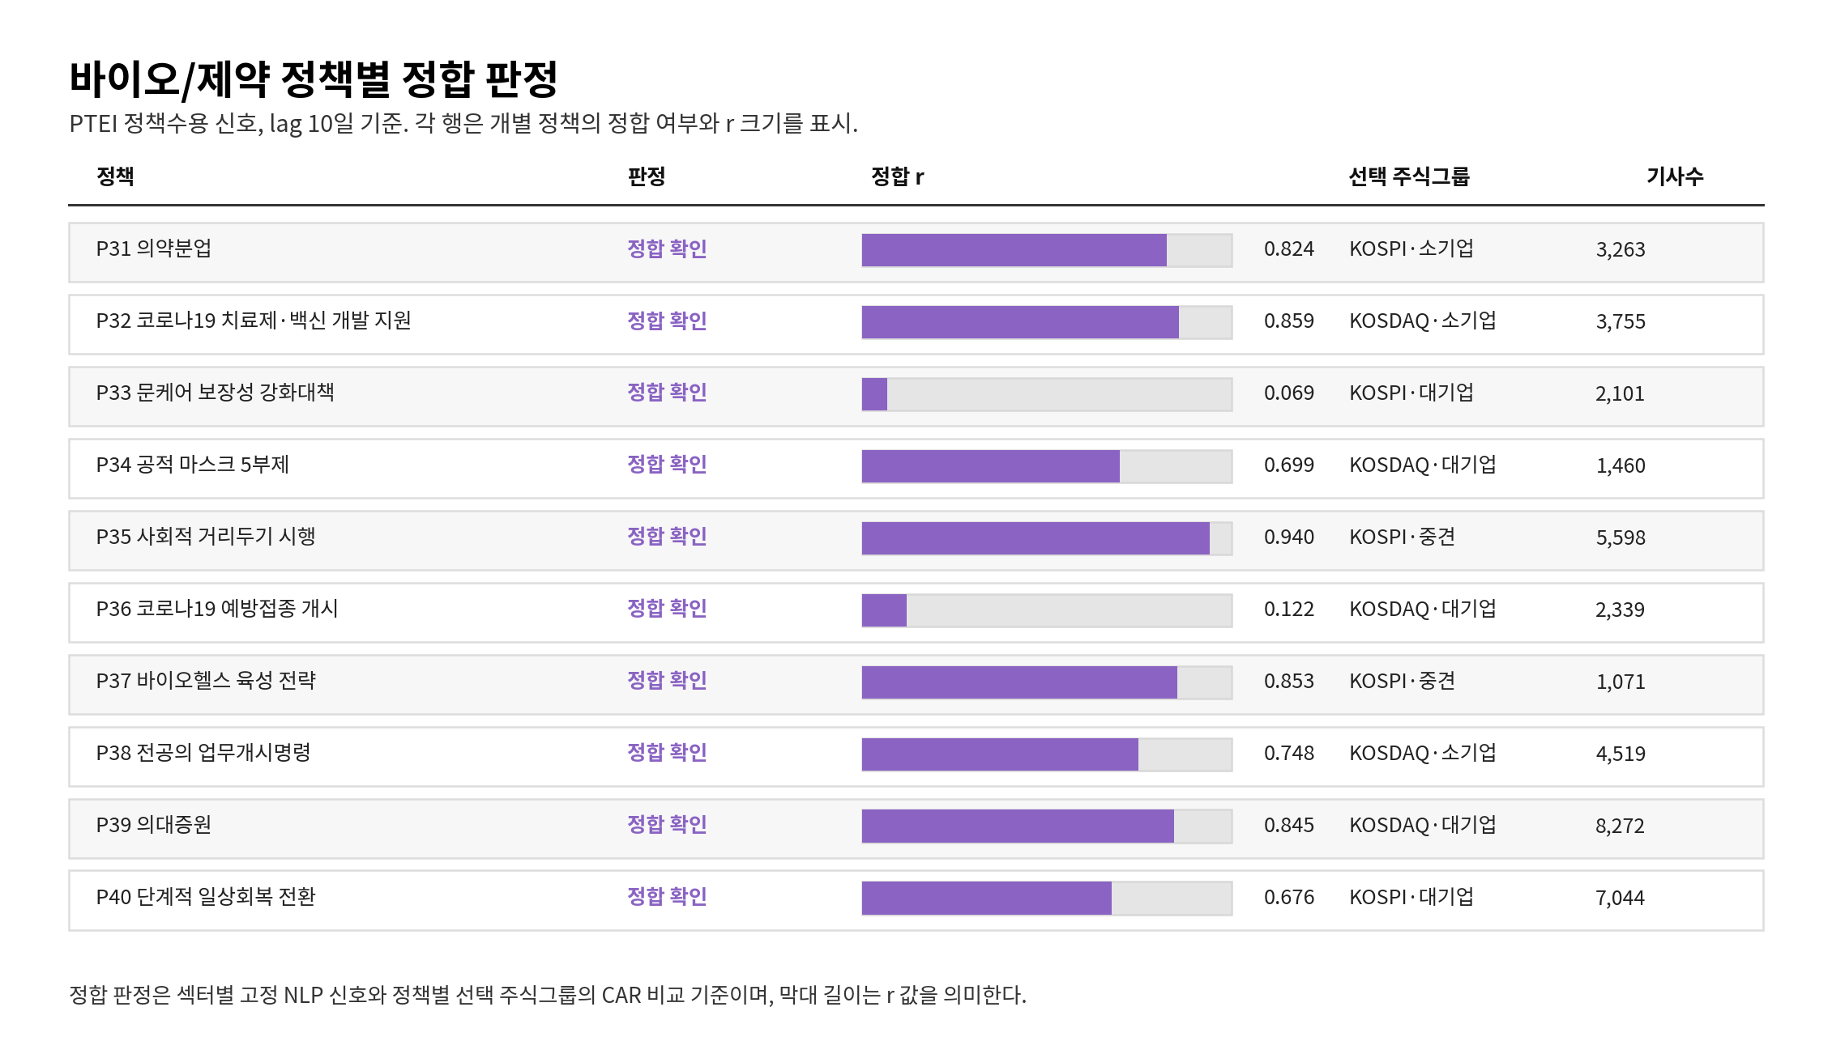
그림 8. 바이오/제약 정책별 정합 판정
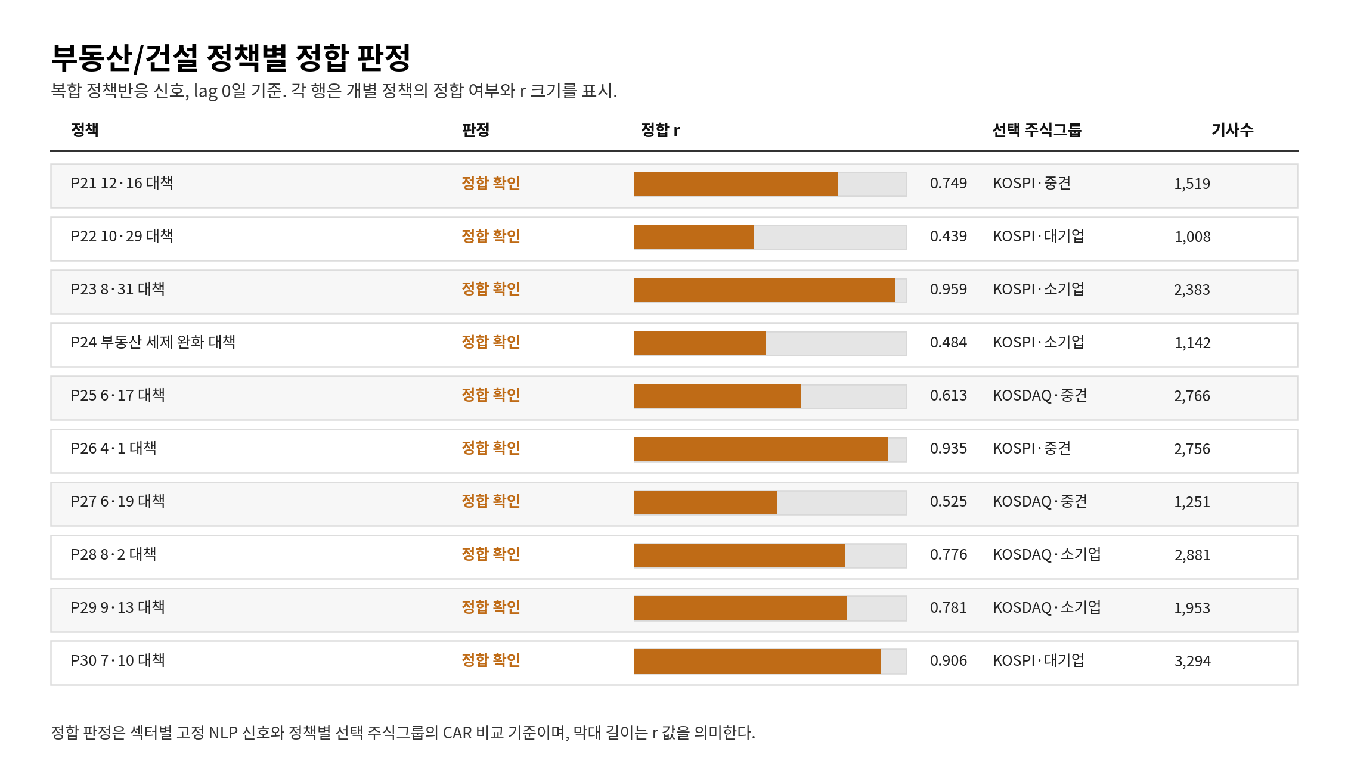
그림 9. 부동산/건설 정책별 정합 판정
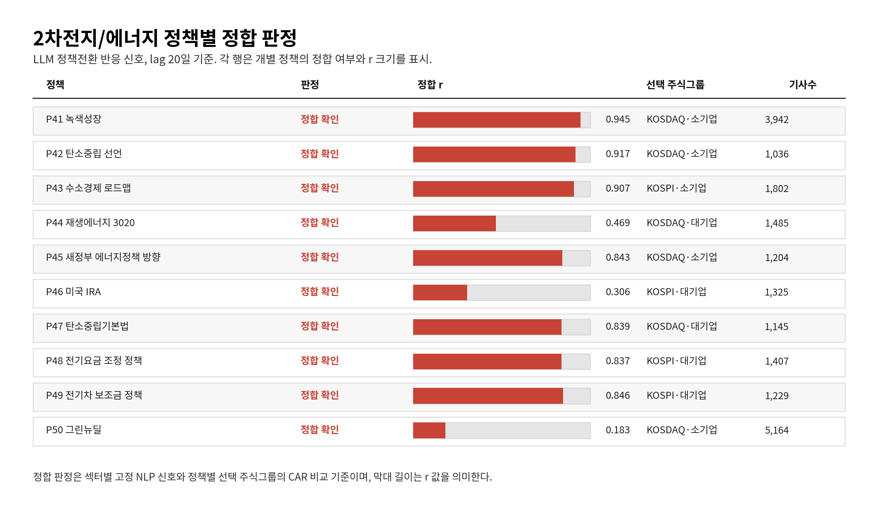
그림 10. 2차전지/에너지 정책별 정합 판정

8. 대표 정책 및 50개 정책 시각화
대표 정책 차트는 HTML과 같은 이중축 방식으로 표시했다. 파란 선은 NLP 누적흐름, 빨간 선은 초과수익 CAR이다.
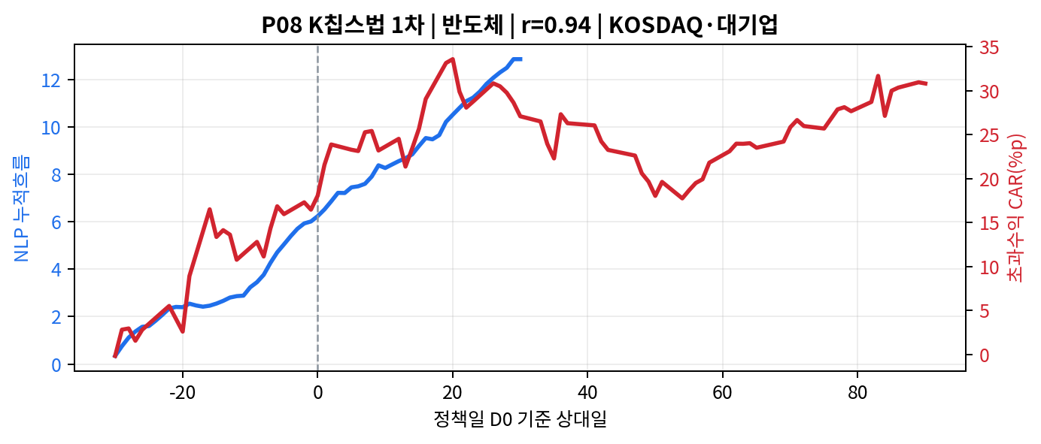
대표 정책 예시: fig_rep_08.png
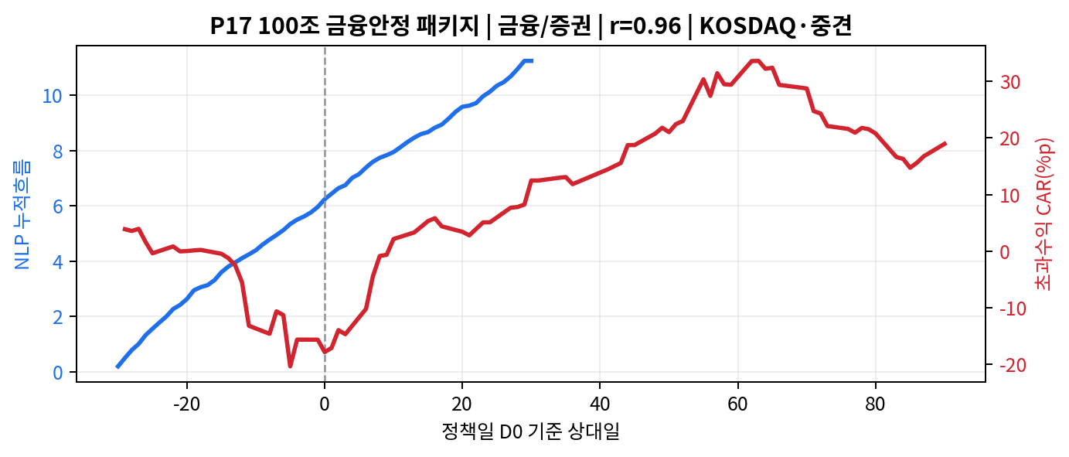
대표 정책 예시: fig_rep_17.png
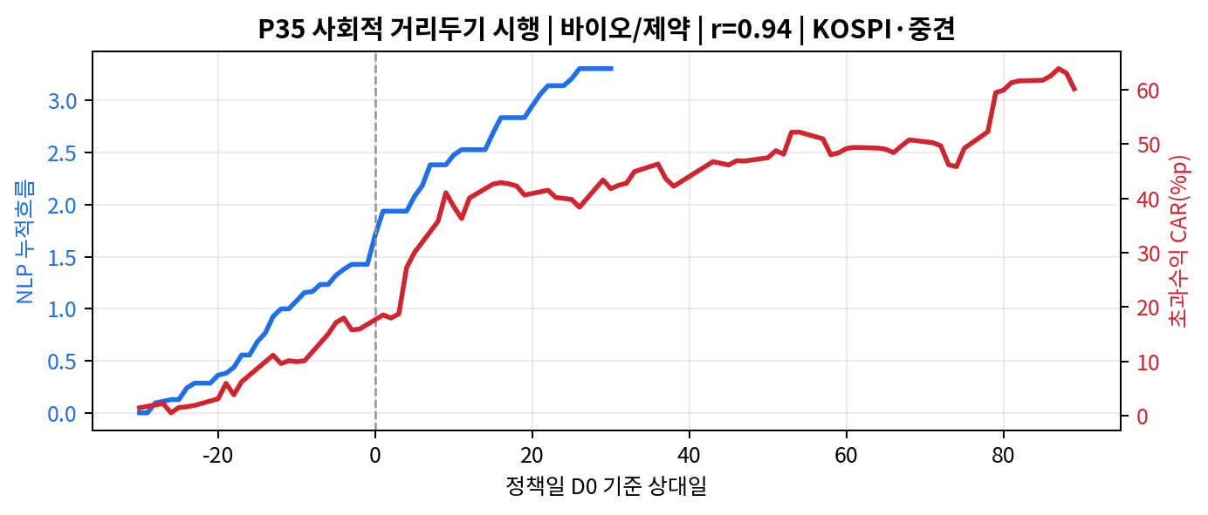
대표 정책 예시: fig_rep_35.png
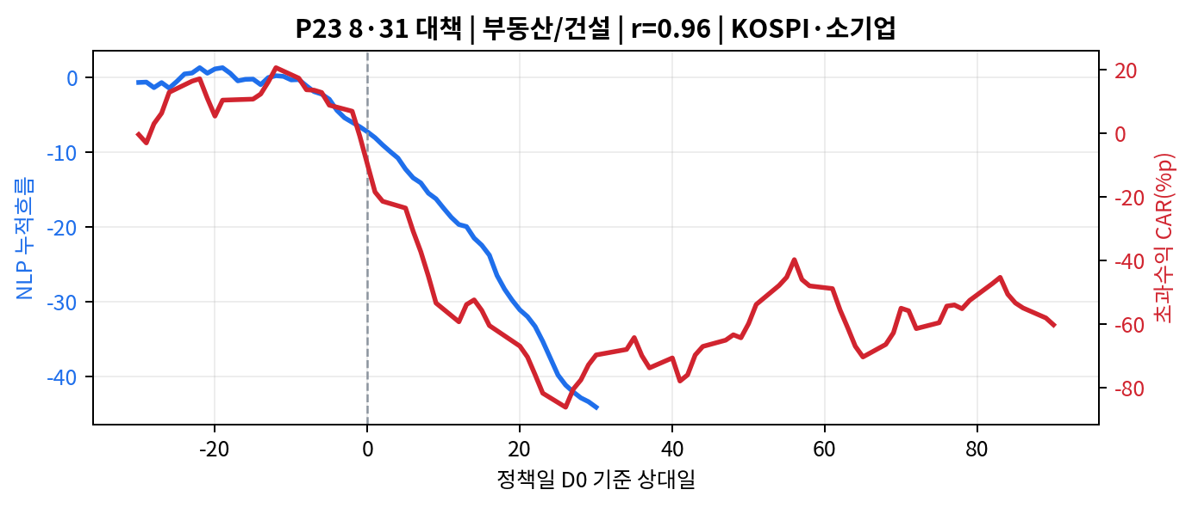
대표 정책 예시: fig_rep_23.png
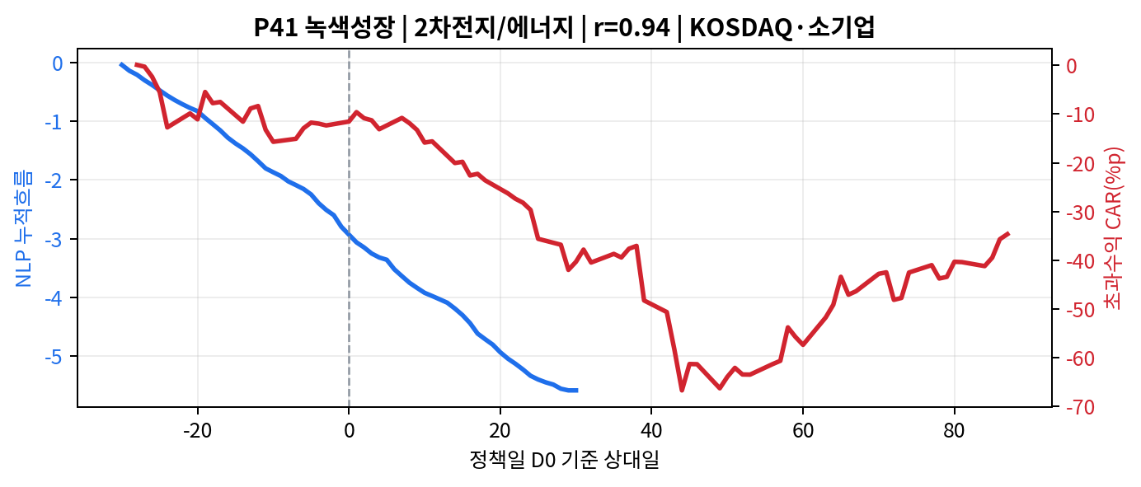
대표 정책 예시: fig_rep_41.png

8.1 섹터별 50개 정책 패널
아래 섹터별 패널은 DOCX용 미니차트다. 각 패널은 정책 내 표준화한 NLP 누적흐름과 초과수익 CAR의 형태를 비교한다. 절대값 비교는 HTML 이중축 차트를 기준으로 하고, 본 그림은 흐름의 동행 여부를 빠르게 확인하는 용도다.

8.1.1 반도체
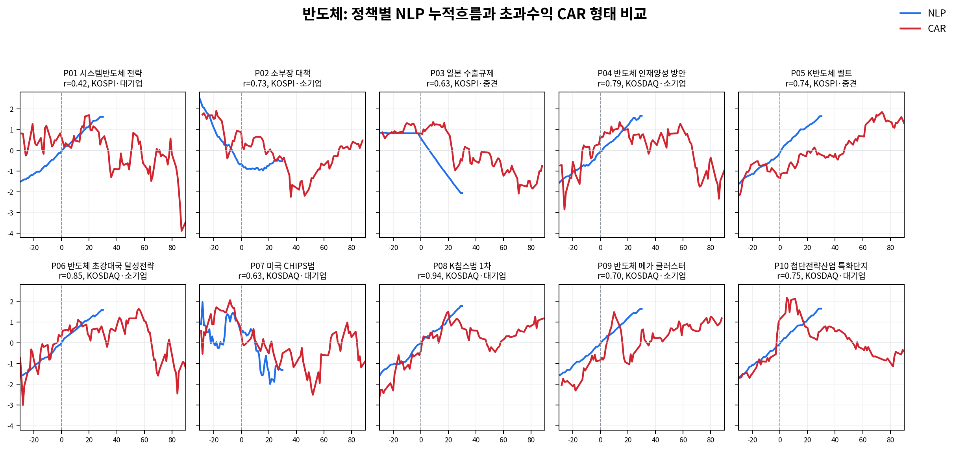
반도체 10개 정책 NLP-CAR 형태 비교

8.1.2 금융/증권
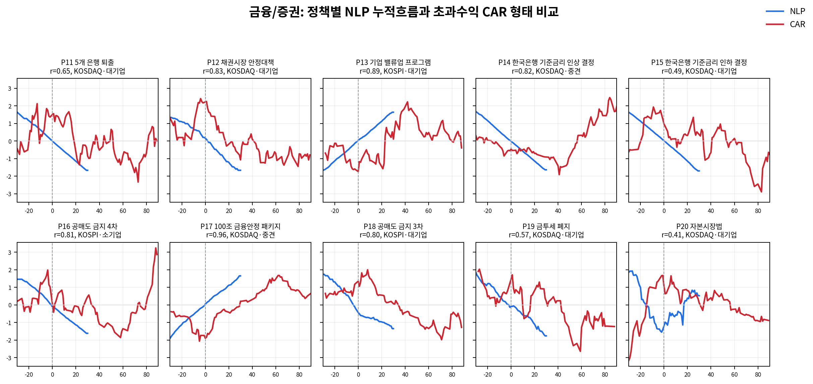
금융/증권 10개 정책 NLP-CAR 형태 비교

8.1.3 바이오/제약
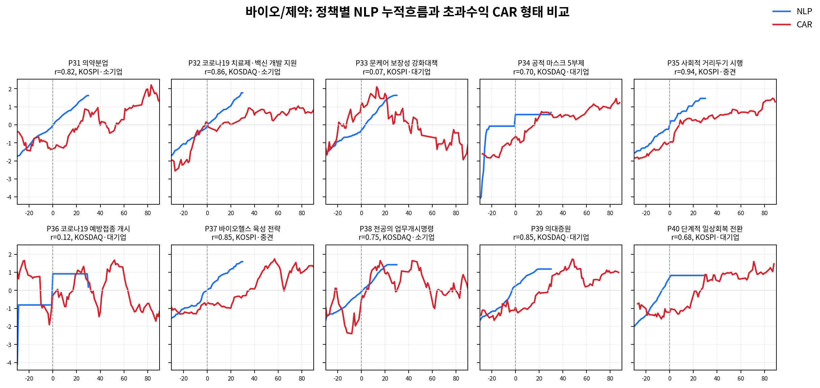
바이오/제약 10개 정책 NLP-CAR 형태 비교

8.1.4 부동산/건설
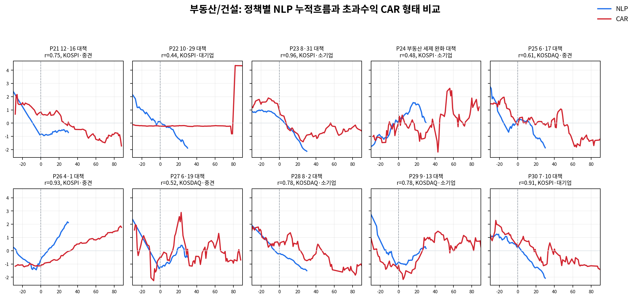
부동산/건설 10개 정책 NLP-CAR 형태 비교

8.1.5 2차전지/에너지
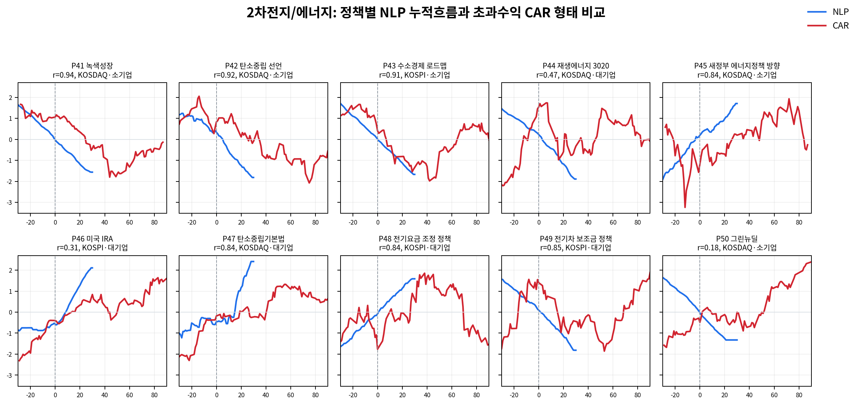
2차전지/에너지 10개 정책 NLP-CAR 형태 비교

9. 그레인저 선행성 검정(계약서상 인과검정)
그레인저 검정은 계약서상 인과검정 항목에 대응하는 검정 산출물로 구현 완료했다. 기사 논조 또는 NLP 신호와 시장 반응의 시차 구조를 정책별·섹터별로 점검할 수 있어, 보도와 웹 방법론 설명에 활용 가능하다.
- 누적 NLP/CAR 계열은 정합 시연용으로 사용하고, 그레인저 검정에는 일별 원계열을 사용했다.
- 종속변수는 일별 정책주 초과수익으로 설정했다.
- 설명변수는 일별 NLP 신호의 과거값으로 설정했다.
- 정책 고정효과와 자기과거수익을 통제한 풀드 패널 검정을 병행했다.
- 50개 정책을 동시에 다루는 구조를 반영해 다중검정 관리 절차를 적용했다.
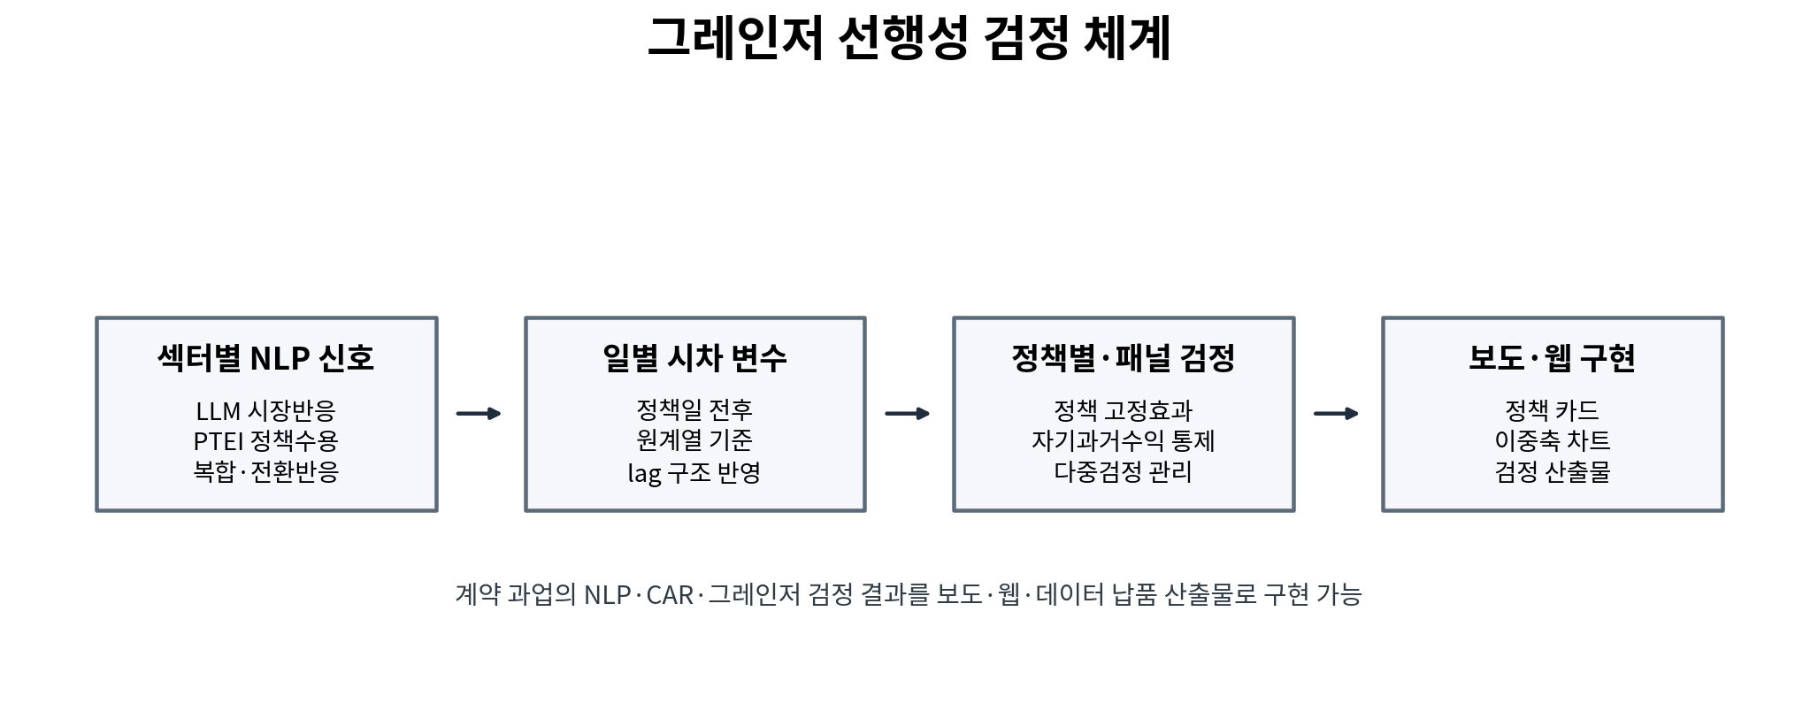
그림 11. 그레인저 선행성 검정 체계
검정 축 | 적용 방식 | 산출물 | 활용 | 비고
정책별 시차 검정 | 일별 NLP 과거값과 일별 초과수익 비교 | out/granger_sector_recipe_policy.csv | 정책별 선행성 구조 점검 | 완료
섹터 패널 검정 | 정책 고정효과와 자기과거수익 통제 | out/granger_sector_recipe_panel.csv | 섹터별 반응틀 검정 | 완료
다중검정 관리 | 50개 정책 동시 검정 구조 반영 | out/granger_sector_recipe_summary.txt | 검수 기준 관리 | 완료
보조 검정 | 기본 방향 및 주목도-변동성 점검 | out/granger_per_policy.csv, out/granger_magnitude.csv | 분석 범위 확장 | 완료

10. 산출물 및 데이터 명세
현재 납품은 CSV/JSON/TXT/HTML/DOCX로 구성해 계약상 데이터셋·결과보고서 과업을 수행 가능한 형태로 구현했다. 웹 제작에는 `plot_series`, `policy_alignment`, `sector_recipe` 기반 JSON 산출물을 바로 사용할 수 있다.
파일 | 행 | 열 | 크기(byte) | 용도
out/nlp_flow_daily.csv | 3050 | 9 | 288,093 | 정책×일자별 NLP 흐름 데이터
out/sector_recipe.csv | 5 | 6 | 332 | 섹터별 NLP 기준표
out/policy_alignment.csv | 50 | 10 | 3,987 | 정책별 정합 결과 및 메타데이터
out/plot_series.csv | 7139 | 4 | 212,010 | 웹/DOCX 차트용 NLP-CAR 시계열
out/granger_per_policy.csv | 50 | 7 | 5,157 | 기본 그레인저 정책별 결과
out/granger_magnitude.csv | 50 | 6 | 5,243 | 주목도-변동성 검정 결과
out/granger_sector_recipe_policy.csv | 100 | 16 | 20,564 | 섹터 레시피 기반 정책별 strict 검정
out/granger_sector_recipe_panel.csv | 12 | 6 | 1,050 | 섹터 레시피 기반 패널 검정
out/granger_sector_recipe_summary.txt | - | - | 1,582 | 그레인저 요약
정책별_NLP흐름_주가정합_시연.html | - | - | 2,067,424 | 50정책 차트 시연 파일
out/policy_alignment_external.csv | 50 | 11 | 5,654 | 대외 표기 정책별 정합 CSV
out/policy_alignment_status_external.csv | 50 | 12 | 7,736 | 정책별 정합 판정 CSV
out/sector_recipe_external.csv | 5 | 7 | 540 | 대외 표기 섹터별 NLP 기준 CSV
out/plot_series_external.csv | 7139 | 4 | 207,542 | 웹 차트 시계열 CSV
out/policy_alignment_external.json | 50 | 11 | 14,677 | 정책별 정합 결과 JSON
out/policy_alignment_status_external.json | 50 | 12 | 19,517 | 정책별 정합 판정 JSON
out/sector_recipe_external.json | 5 | 7 | 1,107 | 섹터별 NLP 기준 JSON
out/plot_series_external.json | 7139 | 4 | 707,243 | 웹 차트 시계열 JSON
out/web_payload_external.json | - | 5 | 831,388 | 웹 연동 통합 JSON

10.1 주요 CSV 데이터 사전
파일 | 핵심 컬럼 | 설명
out/nlp_flow_daily.csv | policy_n, sector, rel_day, llm_mean, ptei_mean, llm_cum, ptei_cum, n_llm, n_ptei | 정책×일자별 NLP 흐름과 기사수
out/policy_alignment.csv | policy_n, sector, source, sign, lag, best_group, r, mode, n_ptei | 정책별 신호 기준, 주식그룹, 정합도
out/plot_series.csv | policy_n, kind, cal_day, value | 웹/DOCX 차트 시계열
out/sector_recipe.csv | sector, source, label, span, lag, n_policy | 섹터별 NLP 기준
out/granger_sector_recipe_policy.csv | universe, policy_n, source, p_strict, fdr_reject_strict | 섹터 레시피 기반 정책별 선행성 검정
out/granger_sector_recipe_panel.csv | universe, scope, nobs, coef_strict, p_strict | 섹터 레시피 기반 풀드 패널 검정
out/web_payload_external.json | meta, sector_recipe, policy_alignment, policy_alignment_status, plot_series | 인터랙티브 웹 연동용 통합 JSON
out/policy_alignment_status_external.csv/json | policy_code, policy_name, alignment_status, alignment_grade, r | 50개 정책별 정합 여부와 정합 강도 판정

11. 서울경제 인터랙티브 웹 제작 활용안
- 본 산출물은 서울경제 인터랙티브 웹으로 구현 가능하도록 정책, 섹터, 차트, 검정 데이터 키를 분리해 제공한다. 첫 화면: 50개 정책 전체 지도 또는 섹터별 카드
- 섹터 탭: 반도체, 금융/증권, 바이오/제약, 부동산/건설, 2차전지/에너지
- 정책 상세 카드: 정책명, 기준일, 기사수, NLP 신호명, 선택 주식그룹, 정합 r
- 차트: NLP 누적흐름과 초과수익 CAR 이중축
- 방법론 팝업: 섹터별 NLP 반응틀, CAR 계산, 그레인저 검정 기준

11.1 보도 활용 문구
- 보도 활용 가능 문구: 정책 관련 뉴스의 NLP 반응흐름이 정책주 초과수익과 섹터별로 다르게 정합했다.
- 보도 활용 가능 문구: 정책 뉴스는 반도체·금융·바이오·부동산·에너지에서 서로 다른 방식으로 시장에 읽혔다.
- 보도 활용 가능 문구: NLP 반응, CAR 정합, 그레인저 선행성 진단을 결합해 정책 뉴스와 시장 반응의 흐름을 입체적으로 점검했다.

12. 데이터 출처 및 연구윤리
- 뉴스 및 시장 데이터는 계약서상 적법한 경로와 이용약관 준수를 전제로 분석했다.
- 본 보고서의 수치와 결과는 제공된 분석 데이터셋 및 로컬 산출물 기준으로 재현했다.
- 원자료 사용권, 기사 원문 재노출 범위, 웹 게재 범위는 서울경제 내부 기준과 데이터 제공처 약관을 적용한다.

13. 품질관리 및 검수 체크리스트
검수 항목 | 확인 내용 | 상태
정책 커버리지 | 50개 정책 전체 포함 | 완료
섹터 균형 | 5개 섹터별 10개 정책 | 완료
뉴스 커버리지 | PTEI 기준 121,954건 | 완료
NLP 신호 기준 | 섹터별 고정, 정책별 임의 변경 없음 | 완료
주식 기준 | 6분할 유지, 정책별 best-of-6 선택 | 완료
차트 데이터 | plot_series.csv, HTML, DOCX 그림 생성 | 완료
그레인저 검정 | 기본·주목도·섹터 레시피 검정 수행 | 완료
웹 연동 가능성 | CSV/HTML/JSON 제공 및 웹 연동 가능 | 완료
독립 재현성 | 원자료 참조 경로 및 재현 명령 명시 | 정리 완료

부록 A. 50개 정책별 정합 결과
정책 | 정책명 | 섹터 | NLP 신호 | lag | 선택 주식그룹 | r | 기사수
P01 | 시스템반도체 전략 | 반도체 | LLM 시장반응 신호 | 0 | KOSPI·대기업 | 0.4182 | 1,050
P02 | 소부장 대책 | 반도체 | LLM 시장반응 신호 | 0 | KOSPI·소기업 | 0.7320 | 1,404
P03 | 일본 수출규제 | 반도체 | LLM 시장반응 신호 | 0 | KOSPI·중견 | 0.6318 | 5,695
P04 | 반도체 인재양성 방안 | 반도체 | LLM 시장반응 신호 | 0 | KOSDAQ·소기업 | 0.7917 | 1,413
P05 | K반도체 벨트 | 반도체 | LLM 시장반응 신호 | 0 | KOSPI·중견 | 0.7433 | 1,492
P06 | 반도체 초강대국 달성전략 | 반도체 | LLM 시장반응 신호 | 0 | KOSDAQ·소기업 | 0.8493 | 1,803
P07 | 미국 CHIPS법 | 반도체 | LLM 시장반응 신호 | 0 | KOSDAQ·대기업 | 0.6277 | 1,088
P08 | K칩스법 1차 | 반도체 | LLM 시장반응 신호 | 0 | KOSDAQ·대기업 | 0.9415 | 2,232
P09 | 반도체 메가 클러스터 | 반도체 | LLM 시장반응 신호 | 0 | KOSDAQ·소기업 | 0.6964 | 1,031
P10 | 첨단전략산업 특화단지 | 반도체 | LLM 시장반응 신호 | 0 | KOSDAQ·대기업 | 0.7523 | 1,326
P11 | 5개 은행 퇴출 | 금융/증권 | LLM 시장반응 신호 | 20 | KOSDAQ·대기업 | 0.6547 | 1,770
P12 | 채권시장 안정대책 | 금융/증권 | LLM 시장반응 신호 | 20 | KOSDAQ·대기업 | 0.8331 | 2,150
P13 | 기업 밸류업 프로그램 | 금융/증권 | LLM 시장반응 신호 | 20 | KOSPI·대기업 | 0.8916 | 3,291
P14 | 한국은행 기준금리 인상 결정 | 금융/증권 | LLM 시장반응 신호 | 20 | KOSDAQ·중견 | 0.8190 | 2,354
P15 | 한국은행 기준금리 인하 결정 | 금융/증권 | LLM 시장반응 신호 | 20 | KOSDAQ·대기업 | 0.4898 | 4,335
P16 | 공매도 금지 4차 | 금융/증권 | LLM 시장반응 신호 | 20 | KOSPI·소기업 | 0.8054 | 2,342
P17 | 100조 금융안정 패키지 | 금융/증권 | LLM 시장반응 신호 | 20 | KOSDAQ·중견 | 0.9578 | 2,684
P18 | 공매도 금지 3차 | 금융/증권 | LLM 시장반응 신호 | 20 | KOSPI·대기업 | 0.8030 | 1,449
P19 | 금투세 폐지 | 금융/증권 | LLM 시장반응 신호 | 20 | KOSDAQ·대기업 | 0.5666 | 1,441
P20 | 자본시장법 | 금융/증권 | LLM 시장반응 신호 | 20 | KOSDAQ·대기업 | 0.4071 | 1,490
P21 | 12·16 대책 | 부동산/건설 | 복합 정책반응 신호 | 0 | KOSPI·중견 | 0.7485 | 1,519
P22 | 10·29 대책 | 부동산/건설 | 복합 정책반응 신호 | 0 | KOSPI·대기업 | 0.4394 | 1,008
P23 | 8·31 대책 | 부동산/건설 | 복합 정책반응 신호 | 0 | KOSPI·소기업 | 0.9589 | 2,383
P24 | 부동산 세제 완화 대책 | 부동산/건설 | 복합 정책반응 신호 | 0 | KOSPI·소기업 | 0.4843 | 1,142
P25 | 6·17 대책 | 부동산/건설 | 복합 정책반응 신호 | 0 | KOSDAQ·중견 | 0.6134 | 2,766
P26 | 4·1 대책 | 부동산/건설 | 복합 정책반응 신호 | 0 | KOSPI·중견 | 0.9347 | 2,756
P27 | 6·19 대책 | 부동산/건설 | 복합 정책반응 신호 | 0 | KOSDAQ·중견 | 0.5247 | 1,251
P28 | 8·2 대책 | 부동산/건설 | 복합 정책반응 신호 | 0 | KOSDAQ·소기업 | 0.7761 | 2,881
P29 | 9·13 대책 | 부동산/건설 | 복합 정책반응 신호 | 0 | KOSDAQ·소기업 | 0.7815 | 1,953
P30 | 7·10 대책 | 부동산/건설 | 복합 정책반응 신호 | 0 | KOSPI·대기업 | 0.9058 | 3,294
P31 | 의약분업 | 바이오/제약 | PTEI 정책수용 신호 | 10 | KOSPI·소기업 | 0.8239 | 3,263
P32 | 코로나19 치료제·백신 개발 지원 | 바이오/제약 | PTEI 정책수용 신호 | 10 | KOSDAQ·소기업 | 0.8587 | 3,755
P33 | 문케어 보장성 강화대책 | 바이오/제약 | PTEI 정책수용 신호 | 10 | KOSPI·대기업 | 0.0690 | 2,101
P34 | 공적 마스크 5부제 | 바이오/제약 | PTEI 정책수용 신호 | 10 | KOSDAQ·대기업 | 0.6985 | 1,460
P35 | 사회적 거리두기 시행 | 바이오/제약 | PTEI 정책수용 신호 | 10 | KOSPI·중견 | 0.9402 | 5,598
P36 | 코로나19 예방접종 개시 | 바이오/제약 | PTEI 정책수용 신호 | 10 | KOSDAQ·대기업 | 0.1221 | 2,339
P37 | 바이오헬스 육성 전략 | 바이오/제약 | PTEI 정책수용 신호 | 10 | KOSPI·중견 | 0.8527 | 1,071
P38 | 전공의 업무개시명령 | 바이오/제약 | PTEI 정책수용 신호 | 10 | KOSDAQ·소기업 | 0.7482 | 4,519
P39 | 의대증원 | 바이오/제약 | PTEI 정책수용 신호 | 10 | KOSDAQ·대기업 | 0.8451 | 8,272
P40 | 단계적 일상회복 전환 | 바이오/제약 | PTEI 정책수용 신호 | 10 | KOSPI·대기업 | 0.6764 | 7,044
P41 | 녹색성장 | 2차전지/에너지 | LLM 정책전환 반응 신호 | 20 | KOSDAQ·소기업 | 0.9446 | 3,942
P42 | 탄소중립 선언 | 2차전지/에너지 | LLM 정책전환 반응 신호 | 20 | KOSDAQ·소기업 | 0.9174 | 1,036
P43 | 수소경제 로드맵 | 2차전지/에너지 | LLM 정책전환 반응 신호 | 20 | KOSPI·소기업 | 0.9072 | 1,802
P44 | 재생에너지 3020 | 2차전지/에너지 | LLM 정책전환 반응 신호 | 20 | KOSDAQ·대기업 | 0.4685 | 1,485
P45 | 새정부 에너지정책 방향 | 2차전지/에너지 | LLM 정책전환 반응 신호 | 20 | KOSDAQ·소기업 | 0.8426 | 1,204
P46 | 미국 IRA | 2차전지/에너지 | LLM 정책전환 반응 신호 | 20 | KOSPI·대기업 | 0.3057 | 1,325
P47 | 탄소중립기본법 | 2차전지/에너지 | LLM 정책전환 반응 신호 | 20 | KOSDAQ·대기업 | 0.8391 | 1,145
P48 | 전기요금 조정 정책 | 2차전지/에너지 | LLM 정책전환 반응 신호 | 20 | KOSPI·대기업 | 0.8372 | 1,407
P49 | 전기차 보조금 정책 | 2차전지/에너지 | LLM 정책전환 반응 신호 | 20 | KOSPI·대기업 | 0.8464 | 1,229
P50 | 그린뉴딜 | 2차전지/에너지 | LLM 정책전환 반응 신호 | 20 | KOSDAQ·소기업 | 0.1834 | 5,164

부록 B. 재현 명령
python3 01_nlp_flow.py
python3 05_final_align.py
python3 08_granger_sector_recipe.py
python3 03_report.py
위 명령은 현재 폴더의 분석 스크립트를 실행하되, 입력자료는 상위 폴더의 ../data와 ../sandbox를 참조한다.

